LAURO IKASTOLA, HEZKUNTZA MISTOA EDO HEZKIDETZA?
Maddi Galarraga Bonilla eta Ainhize Etxabarri Abrisketa
Lauro Ikastola 2022

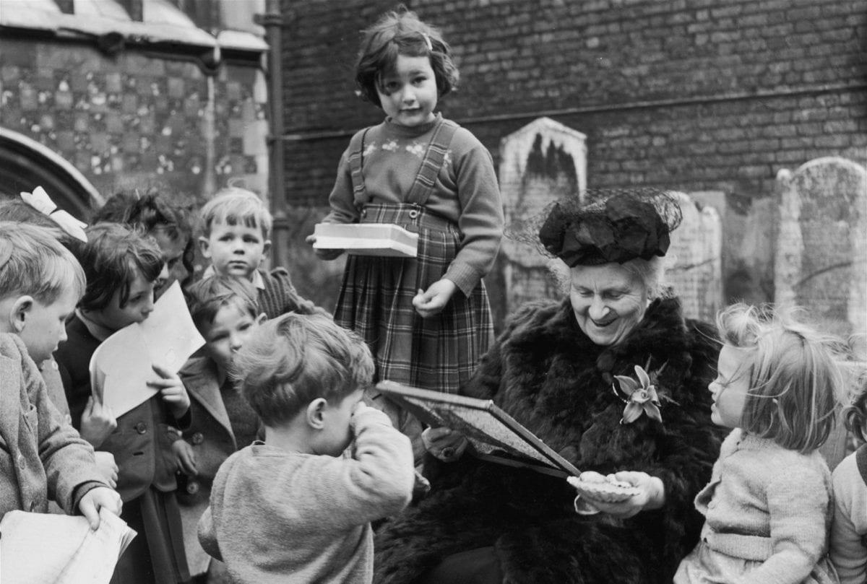
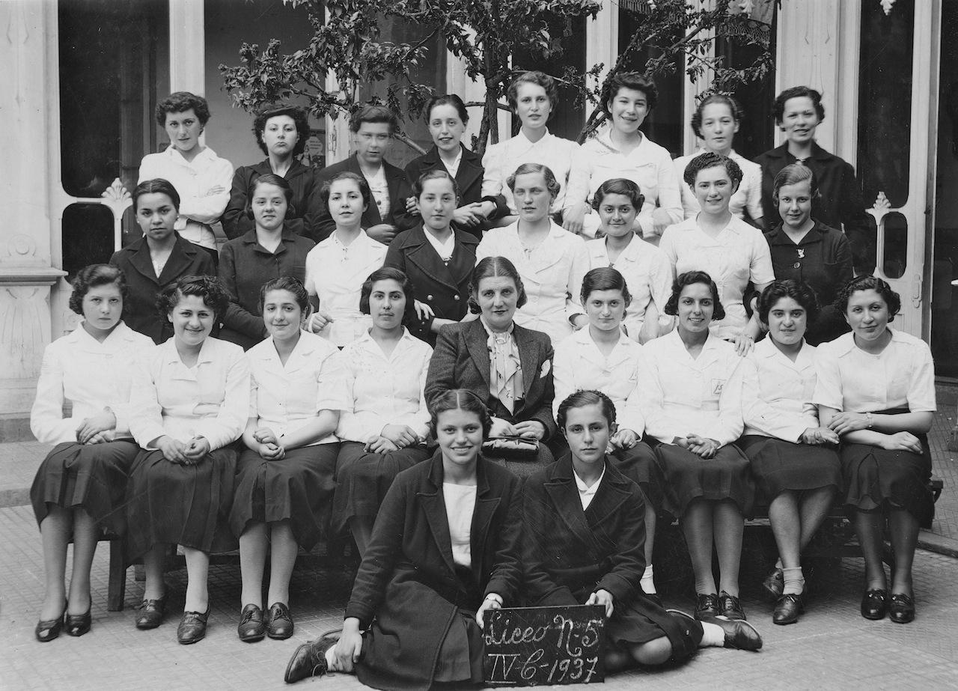

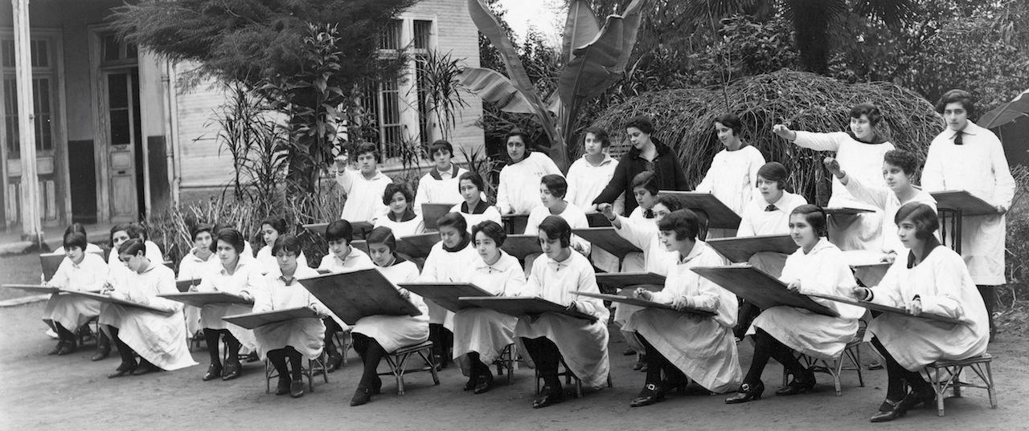

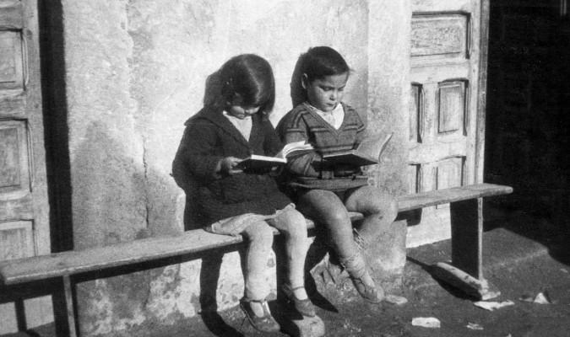
EMAKUMEEN BORROKATUTAKO HEZKUNTZA

ESKER ONAK

Tesi hori ez zen posible izango egileek eskerrak eman nahi dizkieten hainbat pertsona eta erakunderen babesik gabe.

Lehenik, Begoña Diez de Ulzurrun eta Mikel Gorostidiri, beraien lana tutore moduan zein beraien ezagutza zabalak gurekin partekatzeagatik.

Bigarrenik, Lauro Ikastolako zuzendaritzari, haiek izan baitira datu gehienak gure eskuetan jarri dituztenak eta metodolgiaren atal zabal batean laguntza eskaini baitigute.

Hirugarrenik, Clavico fundazioari, hauek espezialisten ezagutzak gurekin partekatu baituzte.

Azkenik, gure galdetegiak bete dituzten guztiei eskerrak eman, haien erantzunik gabe ezin izango baikenuke gure ikerketa guztiz osatu.

ABSTRACT

{Eusk} Proiektu honen helburu nagusia hiru hezkuntza-sistemak bereiztea da: hezkuntza mistoa, segregatua eta hezkidetza. Aldi berean, Lauro Ikastolan zentratzen dugu hau, eta bertan nagusi den hezkuntza-sistema ezagutzea daukagu helburu. Bestalde, gure proiektua ikuspegi feministatik lantzen da, eta beraz, gure beste helburuetako bat emakumeen onurari dagokionez zein sistema den egokiena ikertzea da. Horretarako, hainbat aditurekin hitz egin dugu, eta, bestalde, galdetegi ugari egin ditugu, hezkuntza osatzen duen jendearen ezagutzak eta ikuspegiak ezagutzeko.

{Esp} Este proyecto tiene como objetivo principal, saber diferenciar los tres sistema educativos entre ellos; educación mixta, segregada y la coeducación. Al mismo tiempo esto lo centramos en el centro educativo en el que recibimos clases, Lauro Ikastola, y conocer el sistema educativo que predomina en este. Por otro parte, nuestro proyecto esta trabajado desde la perspectiva feminista, por lo tanto, otro de nuestros objetivos es averiguar el sistema que más favorece a las mujeres. Para esto, hemos hablado con varios especialistas y por otra parte hemos realizado múltiples cuestionarios para conocer la perspectiva y los conocimientos de la gente que es parte de la educación.

{Eng} The main objective of this project is to know how to differentiate the three educational systems: mixed education, segregated education and coeducation. At the same time we focus on the educational center in which we are teach, Lauro Ikastola, and to know the educational system that predominates in this. On the other hand, our project is worked from the feminist perspective, therefore, another of our objectives is to find out the system that most favors women. For this, we have talked to several specialists and on the other hand we have made multiple questionnaires to know the perspective and knowledge of the people who are part of the education.

AURKIBIDEA

- SARRERA
1.1. Nortzuk gara?
1.2. Gaiaren kokapena
- HIPOTESI ETA HELBURUA
- AGENDA 2030
- MARKO TEORIKOA
4.1. Espainiako hezkuntza historian zehar
4.1.1. Hezkuntza integraleko legea
4.1.2. Hezkuntza eta eliza
4.1.3. Hezkuntza II. Errepublikan
4.1.4. Frankismo garaia eta hezkuntza
4.1.5. Emakumeen hezkuntza frankismo garaian
4.1.6. Hezkuntza-sistema androzentrista
4.2. Hezkuntza sistema
4.3. Hezkuntza segregatua
4.4. Hezkuntza mistoa
4.4.1. Hezkuntza segregatua eta mistoaren arteko ezberdintasunak
4.5. Hezkidetza
4.5.1 Zer baldintza bete behar ditu hezkidetzak hezkidetzatzat hartzeko?
4.6 Hiru hezkuntza sistemen arteko konparaketa
4.7 .XX. mendeko pedagoga feministak
4.7.1 Maria de Maeztu
4.7.2. Maria Montessori
4.7.3. Rosa Sensat
- IKERKETA
5.1 Galdetegiak
5.1.1. Metodologia
5.1.2. Ikasleak
5.1.3. Irakasleak
- EMAITZA ETA ONDORIOAK
- DIBULGAZIOA
- BIBLIOGRAFIA

Oraindik ere badira akademia-maila handia ematen duten nesken eskolak, kultura-elitekoak diren emakumeak joaten baitira gehienbat.

Bigarren etapan eskola mistoa orokortzen da. 1970. urtean Hezkuntzaren Lege Orokorra aldarrikatu zen, hezkuntza berrantolatu zuenak. Hala ere, lege horretan ez zen aipatzen ikastetxeak mistoak izan behar zutenik, inor ez dela inolako arrazoirengatik diskriminatua izan behar baizik. Emakumeak eskoletara eta gizonak joaten diren unibertsitateetara sartu ziren unetik, ikasteko gaitasuna erakusteaz gain, lortutako hezkuntza-mailetan gainditu zituzten gizonak. Bestalde, emakumea motel iristen da doktoregora baina denbora aurrera joan ahala honen zifrak gora doaz.

Amaitzeko, hirugarren etapa dugu: eskola mistoaren eskasia eta menderakuntzaren ikaskuntza. Gaur egun, duela urte batzuetako diskriminazioa dago oraindik, baina ez da hain tradizionala eta, aldi berean, hain agerikoa.
Hezkuntza ez da soilik lan-merkatuan sartzeko tresna bat; hala balitz, emakumeek gizonek baino lanpostu nabarmenagoak bete beharko lituzkete, horien hezkuntza-maila handiagoa baita. Hezkuntza, halaber, pertsonen sozializazioa gauzatzeko tresna da. Gizarte-ohiturak, autoestimua, harreman-moduak, sinesmenak hasten dira hain zuzen ere, jaiotzatik aurrera eskuratzen eta adin txiki batetik barneratzen dira.

4.1.2. ESPAINIAKO HEZKUNTZA ETA ELIZA
Erdi Arotik XIX mendera arte Espainiako eta era berean, Europako hainbat herrialdeetan, hezkuntza elizaren menpe egon zen. Era berean, pribilegiatuen seme-alabek, batez ere nobleenak, ziren hezkuntza jasotzen zutenek. Hala ere, bazeuden lekuak non elizako kideek irakurtzen irakasten zietela ordaindu ezin zituztenei, oso leku gutxitan ematen baitzen ere. Espainiako analfabetismo tasak oso altuak ziren eta arazoa konpontzeko gobernuak aldaketak eta aurrerapenak egitera behartuta egon zen.

4.1.3. HEZKUNTZA II. ERREPUBLIKAN
II.errepublikak, hezkuntzan izugarrizko aldaketa suposatu egin zuen, gobernuak seriotasunez hartu zuelako. 1931ko konstituzioak aldarrikatzen zuen lehen hezkuntza dohainezkoa eta derrigorrezkoa izango zela. Irakasleak, maisu-maistrak, katedradunak, funtzionario publikoak izango ziren. Errepublika behartuta egongo zen, errekurtso gabeko biztanleei lehen hezkuntza bat bermatzen, hau da, edonork ikasi ahal zuen dirua bazuen edo ez. Konstituzioak argi aipatzen zuen eskolan sustatu behar ziren baloreak, lana eta elkartasuna zela. Eskola espainiarra laikoa ezarri zen, erlijio derrigorrezko asignatura izateari utziz. Hezkuntza laikoa bazen ere, konfesio ezberdinak, haien doktrinak irakasteko eskubidea zuten baina estatuak gainbegiraturik.
Konstituzio horretan baita ere onartu egin zen autonomia erkidego bakoitzak haien ama hizkuntzan irakatsi ahal zutela, baina gaztelera oinarri bezala hartuz. Kataluniaren presioarem ondorioz, estatuak beste lege bat atera zuen, 8 urte bete arte haien ama hizkuntzan hezitu ahal zitzaien, berdin zen hizkuntza katalana edo gaztelera bazen.

II.errepublikan zehar, 27.000 eskola eraiki nahi izan ziren. Baina ekonomikoki ezin zuten helburu hori bete eta proiektua bertan behera utzi zuten. Hala ere, esfortzu handia egin zen Espainia osotik eskolak egoteko. Errepublikaren beste helburu bat zen, gizarte justu eta demokratiko bat sortzea eta horretarako, eskola segregatua kendu eta hezkidetza ezarri zen. Hainbat etapa ezarri ziren eskolan zehar: lehena, lehen mailakoa izango litzateke, bi etapatan banatuta: borondatezkoa (4-6 urte) eta oinarrizkoa (6-12 urte). Bigarren hezkuntzak bi ziklo izango lituzke: lehen hezkuntzaren luzapena (12-15 urte) eta unibertsitate-ikastaroetarako prestakuntza (15-18 urte). Azkenik, ikasketa gorenak, unibertsitate ikasketak.

Gainera, pauta hauek betetzen zirela ziurtatzeko 1932.urtean onartu egin zen Lehen Irakaskuntzaren Ikuskaritzari buruzko Dekretua. Geroago, Bigarren Irakaskuntzaren Ikuskaritzari buruzko dektretua onartu zen ere. Eskolak nola aurrera joaten ziren kontrolatzeko.

Hala ere, 1933.urtean boterera erdieskumatarrak heldu zirenean hainbat kontraerreforma egiten hasi ziren eta gudak eztanda egin zuenean edozein hezkuntza proiektu gelditu egin zen.

4.1.4. FRANKISMO GARAIA ETA HEZKUNTZA
Frankismo garaian, hezkuntza, beste propaganda metodo bat bilakatu egin zen. Hezkuntzaren helburua garai hartan zen, espiritu nazionala bultzatzea, ideologia falangista, nazionala eta katolikoa irakatsiz. Hori lortzeko Francisco Francok hezkuntzaren gidari utzi zuen Eliza. Lehen hezkuntza bat baimendu zen, hala ere, eskolak genero arabera banatuta zeuden eta ikasketaren gai nagusia frankismoaren oinarriak izan ziren. Lehen hezkuntza amaitzean, bigarren hezkuntzara pasatzen ziren ikasleak eta urte hauetan, irakurtzen, idazten, matematikako oinarrizko kontzeptuak eta Espainiar Historia Frankismoaren ikuspuntutik ikasten zuten.
II.mundu gudaren ostean, Francoren gobernuak ikusi zuen ikasketa teknologikoak zuten pertsona gehiago behar zirela eta horretarako legea aldatu zuten eta 1970. urtean “Ley de Villar Palasí” edo “Ley general de Educación” sortu zen. Lege honekin eskola eta ikastetxeak ezberdintzen hasi ziren familien egoera ekonomikoaren arabera. Hau dela eta, hezkuntza derrigorrezkoa eta dohainezkoa bilakatu zen 14 urteak bete arte, garai hau, E.G.B. deritzo (Educación General Básica). Honen ondoren B.U.P. (Bachillerato Unificado Polivalente) eta F.P. (Formación Profesional) egongo lirateke. Honen ondoren, unibertsitatera sartzeko asmoa izanez gero, C.O.U. (Curso de Orientación Universitaria) kurtsatu behar zen eta sarrera froga bat egin behar zen.

4.1.5. EMAKUMEEN HEZKUNTZA FRANKISMO GARAIAN
Diktadura Espainiara heldu zenean, hezkuntza sistemarekiko egin nahi zituzten aldaketak argi zituzten eta hauek guztiak aurretik egondako Errepublikarekiko guztiz desberdinak ziren. Emakumearen hezkuntzaren pertsonai garrantzitsuenetarikoa FET eta JONSen Emakumezkoen Atala izan zen, Pilar Primo de Riveraren eskutik zuzenduta. Honek ikasketa zentroetan ikasgai berriak ezarriko ditu “Etxeko ikastetxeak” izeneko zentroen bitartez.

Ezaguna da Emakumeek Frankismo garaian sufritu behar izan zituzten hainbeste bazterketa eta diskriminazioak eta garaiko hezkuntzan ikusi dezakegu. “Emakumeek familia kristau eta espainiar batek eskatzen duenari erantzun behar diote” hori zen garaiko emakumeek egitera behartuta zeudena, bizitzan inolako beste helbururik gabe.

Hau guztia dela eta, Frankismo garaian emakumeek izandako hezkuntzaren barruan; etxeko ekonomia, ebaketa eta jantzigintza, garbiketa, plantxa, haurtzaintza eta higiene moduko ikasgaiak aurkitu ahal ditugu. Era berean, ikasgai moralak bazituzten ere; erlijioa, nazionalismoa eta Espainiako Historia.

4.1.6. HEZKUNTZA-SISTEMA ANDROZENTRIKOA
“Androzentrikoa” termino bat da, honek mundua ikusteko moduari edo mundua egiten den moduari erreferentzia egiten dio. RAEren (Real Academia Española) arabera, androzentrismoa “ikuspuntu maskulinoan oinarritutako munduaren eta harreman sozialen ikuspegia da.” Hau da, hezkuntza-sistema guztiak, lan-postuak eta, oro har, gizartea ikuspegi maskulino batetik eginda daude, beste era batera esanda, gizonaren onura bilatzen dute soilik, eta, horrela, emakumea diskriminatuz.

4.2 HEZKUNTZA SISTEMA

Hezkuntza-sistema irakaskuntza egitura bat da, eta hainbat erakundek eta organismok osatzen dute. Erakunde eta organismo horiek herrialde bateko Estatuak emandako politika, harreman, egitura eta neurrien arabera arautzen, finantzatzen eta eskaintzen dituzte hezkuntza gauzatzeko zerbitzuak. Hots, hezkuntza-sistema eta horren barruan sartzen den guztia, gizartearen, ekonomiaren, politikaren, ideien eta, oro har, bizitzaren oinarria eta zutabea da.
Gizakiarekin batera, hezkuntza mendeetan aurrera asko aldatu eta garatu egin da. Erdi Arotik XIX. mendera arte Espainiako hezkuntza elizaren menpe egon zen. Era berean, pribilegiatuen seme-alabek, batez ere nobleenak, ziren hezkuntza jasotzen zutenek. Hala ere, bazeuden lekuak non elizako kideek irakurtzen irakasten zietela ordaindu ezin zituztenei, oso leku gutxitan ematen bazen ere. Espainiako analfabetismo tasak oso altuak ziren eta arazoa konpontzeko gobernuak aldaketak eta aurrerapenak egitera behartuta egon zen.
XIX.mendean, 1857. urtea klabea izan zen hezkuntzarako, Claudio Moyano deituriko politikari liberala “Ley de Instrucción Pública” deituriko legea garatu zuen. Lege honek, hezkuntza publikoa edo pribatua izan litzatekeela aldarrikatzen zuen. Hezkuntza publikoan gobernua buruzagi izango zen eta pribatuan berriz parte hartze txikia izango lituzke. Hezkidetzaraino heldu arte hezkuntzak hiru etapa izan zituen.
Hasieran eskola segregatuak ziren nagusiak Espainian, hau da sexuaren arabera banatuta zeuden eskolak, bi sexuek hezkuntza ezberdina behar baitzuten haien bizitzan bete beharko zituzten funtzioentzat. Denbora igaro ahala, eskola mistoak garrantzia hartuz joan ziren eta beranduago hezkidetzak baita.

4.3 HEZKUNTZA SEGREGATUA

Espainian, irakaskuntza bereizia izan zen nagusi XX. mendeko 70eko hamarkadara arte. Tradizionala zen iritzi publiko batentzat, irakaskuntza mistoa eta hezkidetza ez ziren ez egokiak ez onargarriak. XX. mende hasierako Espainian, hezkidetzak aldaketa batzuk ekarri zituen onartzen zailak zirelarik genero-harremanetan. Hezkidetzako esperientzien garapenaren ondorioz, XIX. mendearen amaieran eztabaida sutsua hasi zen irakaskuntza mistoaren inguruan, emakumearen eskubideen auziarekin batera. Gaur egun, Espainia mailan 100 eskola segregatu inguru daude.

Haurren artean, neurri zorrotzagoak hartu behar ziren; izan ere, lehenago edo geroago, logika horren arabera, adiskidetasuna flirteoan, koketeoan eta, azkenik, maitasun- edo sexu-harreman posiblean amaituko zen. Neurri horien bidez, eskola-eremua antolatu nahi zen, ikasgela eta hezkuntza-espazio beretan sexu desberdineko nerabeen arteko bizikidetza desegoki eta desegokitzat jotzen zena saihesteko.
Hala ere, eskola-eredu bereizia, batez ere, kontratu sexual patriarkalaren arabera emakumeek eta gizonek bete behar zituzten funtzio desberdinen arabera justifikatzen zen. Sexu bakoitzak gizarte-etorkizun jakin bat zuen, eta, beraz, esleitutako roletara egokitu behar zen bere heziketa. XIX. mendearen hasieratik, espainiar liberalismoak herritar guztiek eskola-heziketa bat jasotzeko eta Estatuak, hezkuntza-erakunde pribatuekin lankidetzan, lehen hezkuntzarako eskubidea unibertsal gisa gauzatzeko beharraren alde egin zuen.
Hala ere, eztabaida piztu zen neskatoak hezkuntza-sistema horretan sartzearen komenigarritasunaren inguruan. XVIII. mendearen amaieratik aurrera, eztabaida pedagogikoek garrantzi berezia hartu zuten ideal ilustratu eta arrazionalisten agerpenari esker. Hala ere, haurren heziketari buruzko eztabaida hezkuntza nola jaso behar zuten aztertzean oinarritu zen bitartean, emakumeen sexuaren kasuan, dilema hori jasotzea egokia zen ala ez aztertzera mugatu zen.

Hezkuntza segregatua aurrera eramateko arrazoietako bat da, emakume eta gizonek ikasterakoan dituzten ezberdintasunak. Hasteko, emakumeak nabarmentzen dira hezkuntzan, hitz-jariotasunean eta pertzepzio arintasuna dela eta. Baina gizonak, ikuspegi espazialean eta tarea mekanikoetan badira ere bereiziak. Emakumeek estilo erreflexiboago bat dute eta gizonek aldiz inpultsioagoa. Beste alde batetik, mutilek abantaila dute lan-memorian irudi bisualak manipulatzea eskatzen duten zereginetan; neskek, berriz, emaitza hobeak lortzen dituzte epe luzerako memoria berreskuratzea eta hitzezko informazioa eskuratzea eta erabiltzea eskatzen duten zereginetan, edo plangintza eta aldi bereko arreta eskatzen duten zereginetan.

Beste alde batetik baita eragina du nola prozesatzen dituzte emakumeek eta gizonek haien emozioak. Arazo baten aurrean, emakumeak arrotzagoak, antsiatsuagoak eta emozionalki sentikorragoak izaten dira. Gizonak, aldiz, kementsuagoak, aktiboagoak eta oldarkorragoak izaten dira beren jokabidean. Eskola-jarduerari aurre egiteko orduan, emakumeek hitz egiteko klaseak behar dituzte, talde txikietan ondo lan egiten dute, erantzukizunak oso ondo hartzen dituzte eta elkarrengan eragin handia dute.
Gizonek, berriz, jarduera gehiago behar dituzte, kontrol hurbilagoa, ingurune egituratu batean lortu beharreko helburuak, erronkak, lehiakortasuna, eta arreta handiagoa jarri behar dute horietan nagusi diren ikaskuntza-estiloetan.

4.4 HEZKUNTZA MISTOA

XIX. mendearen amaieran zenbait proposamen egiten hasi ziren, eta proposamen horiek argi eta garbi defendatzen zuten emakumeek gizonek baino hezkuntza sendoagoa eta parekoagoa jaso behar zutela. Hezkuntza berdintasuna lortzeak esan nahi du, etapa honetan, emakumeek erdi- eta goi-mailako ikasketak egiteko aukera izatea, eta haurrak ikastetxe berdinetan heztea, ikastetxeen eskolaratzearen kalitatea hobetzeko. Hala ere, eskola mistoaren aurkako jarrera piztu zen XX. mendearen hasieran, eta praktika oso minoritarioa zen, baliabiderik ez zegoelako edo esperientzia pedagogiko abangordisten ondorio zelako, eta bere garaian aldeko eta kontrako polemika gogorrak sortu zirelako.

Errealitatean, eskola mistoko esperientziak minoritarioak izan ziren. Bigarren Errepublikaren garaian ere, hezkidetza onartu eta beharrezkotzat jo zenean, ikastetxe gutxi batzuk baino ez ziren mistoak izatera iritsi. Baina eskola mistoa instantzia publikoetatik ezartzeko aldi laburra oso onuragarria izan zen neskentzat eta gazteentzat, eskolatze-tasak nabarmen igo zirelako eta jarduera-eremua zabaldu ahal izan zutelako. Gerra zibilaren amaieran, eskola mistoaren aukera itxita geratu zen aldi luze batez. Elizak postulatu atzerakoienetatik hartuko du hezkuntzaren alorreko ekimena. Legeria frankistak berriro debekatuko du haurrak batera eskolatzea lehen eta bigarren mailetan.

1970. urtera arte ez da sakonki aldatuko hezkuntza-egiturari buruzko legeria frankista. Urte honetan, Hezkuntzari buruzko Lege Orokorrak, herrialdean izan diren eraldaketa sozial eta ekonomikoen ondorioz, eskola mistoaren debekua deuseztatzen du eta haren hedapena errazten duten lege-baldintzak sortzen ditu; halaber, Oinarrizko Irakaskuntza Orokorrean umeentzako curriculum mota bera orokortzen du, hamahiru urte arteko irakaskuntza homogeneoa ezartzen baitu. 1970etik aurrera, beste herrialde batzuekin alderatuta oso berandu, eskola mistoa orokortuz joan zen Espainian. Eskola mistoa ezartzea ez da eztabaida pedagogiko baten edo emakumeen errebindikazio-borrokaren ondorioa, baizik eta gizabanakoekiko tratu-desberdintasunak formalki desagertu diren hezkuntza-sistema bat legitimatzeko beharraren ondorioa.

Historia azalduta, garrantzitsua da aipatzea zer den eskola mistoa. Gure egungo hezkuntza-sisteman nagusi den eskola mistoaren eredua pertsona guztien arteko berdintasunaren printzipio demokratikoan oinarritzen da, hezkuntza bateratua eta berdintasunezkoa defendatuz, bai curriculumean, bai arlo pedagogikoan. Eredu horren barruan, genero-politikek ez dute garrantzi berezirik; izan ere, gizonen eta emakumeen artean erabateko berdintasuna dagoelako ideiatik abiatzen da, eta, beraz, taldeen arteko kultura-desberdintasunak ukatzen ditu. Eskola honetan, ikasleak pertsona gisa tratatzen dira, eta haien merezimenduak eta ahaleginak saritzen dira.

4.4.1. HEZKUNTZA SEGREGATUA VS HEZKUNTZA MISTOA
Hezkuntza bereiziak ikaslea pobretu eta gainbehera ekar dezake. Izan ere, pertsona sozialek beste pertsona batzuekin harremanak izatea bilatzen dute. Hezkuntza mistoak harreman hori errazten du, bi sexuen arteko harremana ezartzen baitu.
Bi sexuen arteko antzekotasuna bilatzeak norberaren errealizazio- eta gainditze-itxaropenak mugatu ditzake. Hezkuntza bereiziak genero-desberdintasuna, kolorea, kultura, etnia eta nazionalitatea errespetatzen ditu, besteak beste. Haur bakoitzaren ezaugarri indibidualak dira.
Bi generoen arteko bizikidetza banatu eta kentzen duenez, ez du laguntzen beste generoaren sentsibilitatea, tolerantzia eta enpatia ezagutzen eta ikasten.
Balioak funtsezko oinarria dira gizartearen funtzionamendu egokia bermatzeko. Modu bereizian hezteak ez du laguntzen bi generoen arteko errespetua, tolerantzia, enpatia eta beste funtsezko balio batzuk garatzen.
Hezkuntza mistoak pertsona bakoitzeko hezten du, berdintasuna errespetatuz eta sustatuz, eta ez pertsonaren generoagatik, beste sexua baztertuz.
Generoen arteko desberdintasunak gainditzea eta errespetatzea ezin da landu modu bereizi eta isolatuan heztean.
Hezkuntza mistoak aurreiritziak saihesten ditu.

4.5 HEZKIDETZA

XX.mendean, eskola mistoari buruz hitz egiten hasten denean, hezkidetza bultzatzeko hainbat mugimendu sortzen dira baina hauek, eskola mistoarekin batera, polemika gogorrak sortu zituzten. Eskola Berriak burgesia liberalaren nahiei eta mundu ikuskerari erantzuten zien, eta hezkidetza proposatzen du gizarte demokratiko eta berdintasunezkoaren bere proiektuaren elementu esanguratsuenetariko bat bezala.
Hezkidetzaren aldeko argudioak oso lotuta daude, zenbait kasutan, gizarte berri batean emakumearentzako rol berri baten ikuspegiarekin. 1901 eta 1906 urte artean “Escuela Moderna de Ferrer i Guàrdia”k hezkidetza praktikatuko du eta metodo hau 34 ikastetxetara hedatuko du.

Hezkidetza eredu matxistarik, sexismorik eta, beraz, indarkeria matxistarik gabeko eredu batean heztea da. Berdintasunean oinarritutako hezkuntza da, hau da, argi eta garbi feminista. Estereotipoak gainditzea da, androzentrismo nagusitik haurrei sozialki ezarritako desberdintasunak gainditzea. Hezkidetzaz ari garenean, neska-mutilei tresna berberak ematea da kontua, beren gaitasunak eta gaitasunak garatu ditzaten, batzuen eta besteen arteko desberdintasunik gabe. Baina eskola mistoa instantzia publikoetatik ezartzeko aldi laburra oso onuragarria izan zen neskentzat eta gazteentzat, eskolatze tasak nabarmen igo zirelako eta jarduera eremua zabaldu ahal izan zutelako.

Guda zibilan zehar, epe luze batez, itxita geratu zen eskola mistoaren aukera eta noski, hezkidetzarena, elizak hezkuntzaren boterea berreskuratuz. Legedia frankistak haurrak elkarrekin eskolatzea debekatuko du berriro. Nesken hezkuntza, neurri batean, Falangearen Emakumeen Atalari emango zaio. Sail horrek, eskura dituen baliabide guztiekin, eredu pedagogiko bat zabaltzea proposatuko du, emakumeari irakasteko bere hezkuntzaren helburua bere ama eta etxeko arduradun funtzioaren mugetara mugatzen zela. 1970.urtean, legedia frankista deusestatzean, eskola mistoa berriro onartzen da eta Espainiako ikastetxe asko lanean hasten dira metodo hau erabiliz.

Hezkidetzaren gaia eta haren gizarte-funtsa ez dira agertzen eztabaida pedagogikoen eszenan: ziurtzat jotzen da eskolak haurrak berdin tratatzen dituela, programak bateratzen ari baitira. Sexu-desberdintasuna dagoela egiaztatzen bada, desberdintasun naturalei, indibidualei edo psikologikoei egozten zaie hezkuntzak errespetatu behar duela, edo, besterik gabe, ez da kontuan hartzen, lehentasunezkotzat jotzen diren beste desberdintasun batzuek ez baitute eskola mistoak eragiten duen benetako esanahiari eta ondorioei buruzko gogoeta egiteko aukerarik ematen.

Historia aipatuta, azaldu beharrekoa da zer den hezkidetza. Hezkidetzako eskola-ereduaren abiapuntua da genero-arrazoiengatiko desberdintasun sozialak eta sexualak daudela (haurrak), genero-aniztasuna kultura-aniztasun gisa txertatuta. Emakumeei tradizioz lotutako balio kulturalak eta praktikak aitortzen dira. Eredu horren arabera, eskola espazio ez-neutrala da, tradizionaltzat hartutako balio patriarkalak transmititzen dituena eta gizonen eta emakumeen arteko desberdintasunak areagotzen laguntzen duena. Hezkidetzako eskolaren helburua sexuen arteko estereotipoak ezabatzea da, neska-mutilen arteko desberdintasun sozialak eta hierarkia kulturalak gaindituz.

4.5.1 ZER BALDINTZA BETE BEHAR DITU HEZKUNTZA -PROPOSAMEN, -PROIEKTU EDO -PROGRAMA BATEK HEZKIDETZAT HARTZEKO?

- Abiapuntutzat hartzen da ingurunea sexista dela eta ez neutroa. Eskola ingurune horren parte da, eta, beraz, ikasleez gain, irakasleak ere hezkidetzaren parte dira.
- Hezkuntza curriculum berritua eskatzen da, honako balioen hezkuntza barne hartzen duena: berdintasuna, tolerantzia, elkarrizketa eta gatazken konponbide baketsu, eta koantuan hartzen dira eskolatik kanpo jardun behar duten beste sozializazio -gune eta -eragile batzuk.
- Bere azken helburua gizonen eta emakumeen arteko harremanak eraldatzea da, genero hierarkizazioa gaindituz.
- Emakumeek, baina baita gizonek ere, rol estereotipatuak hausteko gonbita egin eta bultzatzen da, rolak gurutza daitezen eta sexuaren arabera kosifika ez daitezen.
- Gatazkak modu baketsuan eta indarkeririk gabe konpondu behar da.

4.5.2. ZER NOLAKO EKINTZA BURUTZEN DIRA HEZKIDETZA BULTZATZEKO HELBURUAREKIN?

- Sentsibilizazio- eta dibulgazio- kanpainak
- Kongresuak eta jaurdunaldiak
- Ikastaroak, tailerrak eta lantaldeak
- Jolasak, gorputz-adierazpeneko jarduerak, antzerkia eta talde-dinamikak
- Proiektuak eta programak
- Argitalpenak
- Diru-laguntzak eta sariak

4.6 HIRU HEZKUNTZA SISTEMEN ARTEKO KONPARAKETA

Sistema kulturala | Baloreak | Arauak | Legitimazio | Ezagutza enpirikoa
Hezkuntza segregatua | Genero ezarpena  Sexu-talde bakoitzaren sozializazioa eremu pribatuetan zein publikoetan | Banaketa fisikoa hezkuntza prozesuan | Gizonezkoen nagusitasunaren sinespena | Oinarri moralak, hauen azterketa enpirikoa ez da garrantzitsua
Hezkuntza mistoa | Hezkuntza berdina neskato eta mutikoentzat gizarte demokratiko gisa bilakatzeko helburuarekin | Genero-  bereizketarik gabeko indibidualismoa.  Berdintasuna baliabideak eskuratzean | Meritokrazia. Ekoizpenaren ikuspegitik baloratzera bideratutako merezimenduen eta banakako errendimenduen araberak saria | Eraginkortasuna gizabanakoarentzat eta gizarte-bizikdetzarentzat, estrategia alterntiboak daude eta eskola gizartetik bereizita baztertzen dira.
Hezkidetza | Sexuagatiko estereotipoak ezabatzera bideratutako hezkuntza, desberdintasun-egoerak eta hierarkia kultural sexistak ezabatuta | Talde bakoitzaren beharrei arreta espezifikoa ematea (irakasleekiko interakzioa eta genero-kontroak eskola sistemaren eremu guztietan) | Eskolak ez du desberdintasunen erakunde ugaltzailea izan behar, eta desberdintasuna aitortzeko izan behar du. | Hezkuntzaren soziologian oinarrituta, bi sexu-taldeen bereiztasunak eta sexismo-  adierazpenak ezagutua.

4.7 XX. MENDEKO PEDAGOGA FEMINISTAK

4.7.1. MARIA DE MAEZTU (1881-1948)
Maria de Maeztu euskal pedagogoa, XX. mendeko figura garrantzitsuenetarikoa izan zen. Maria izan den “Residencia de Señoritas”-en fundatzaile eta zuzendaria. Egoitza honetan unibertsitatean ikasten zeuden edo han ikasi nahi zuten emakumeak jasotzen zituen. Garai hartan ez zegoen ondo ikusita emakumeek goreneko hezkuntza jasotzea eta goreneko ikasketa batzuetan bakarrik gizonei usten zieten sartzen. Egoitza horretan ama, emazte eta etxeko andre baino gehiago izan nahi zuten emakumeak bildu ziren. Mariak baita ere, hezkuntzako hainbat legeetan parte hartu egin zuen eta bultzatu zuen emakumeen hezkuntzak muga gutxiago izatea. “Residencia de Señoritas” bezala, Mariak “Lyceum Club” deituriko asoziazio feminista sortu zuen.

4.7.2. MARIA MONTESSORI (1870-1952)
Maria Montessori pedagoga italiarra izan zen, baita ere, mediku, zientzialari, psikiatra, filosofa, etab… Laburtuz, zientzian, letretan eta hezkuntzan aditua izan zen eta hezkuntza sistema asaldatu zuen, emakumeen eskubideak aldarrikatzen zituen aldian. Umeen hezkuntzan ekarpen berriak egin zituen, berak asmatutako metodoa; “Metodo Montessori” deiturikoa jolas eta jokoetan oinarritutako hezkuntza metodoa da. Montessori sufragio unibertsalaren defendatzaile s+utsua izan zen eta konpromiso sozial handia izan zuen; medikuntzaren bitartez emakumeak eta pobreak zaintzen eta sendatzen zituen.

4.7.3. ROSA SENSAT (1873-1961)
Rosa Sensat, pedadgoga eta irakasle katalana izan zen eta Catalunyako eskola publikoen formazioan izugarrizko eragina izan zuen XX.mendearen hasieran. Hain zuzen ere, emakume langileen formazion lan egin zuen Bartzelonan. “Montessoriren metodoa”-n oinarrituz, saiatu zuen neska eta mutilen jokoak hezkuntza sisteman ezartzen. Bere pentsamenduak, haurtzaroarekiko errespetuan eta lasterreko garapenean oinarritzen ziren.

5. IKERKETA

5.1 DATUAK
Datuei dagokionez, Lauro Ikastolako irakaslegoaren arteko hezkuntzaren arlo berean dauden desberdintasunak agerian jartzeko helburuarekin bildu izan ditugu. Honekin, hezkuntzaren esparru berean baina honen etapa desberdinetan zer nolako egoera dagoen ezagutu ahal izango dugu eta hauetatik ondorio argiak atera gure ikerketarako. Lauro Ikastolako zuzendaritzan eskatutako datuak dira beraz, beraien fidegarritasunari dagokionez, %100-koa da.

Zenbateko ehuneko di8ra emakumeak…
Haur Hezkuntzan: %85,7
Lehen Hezkuntzan: %75,9
Bigarren Hezkuntzan (DBH eta batxiler) : %63,9
Hezkuntza laguntza espezialistetan (auxiliarrak): %66,7
Ez dozenteetan (administrazio pertsonala, sukaldekoa, mantenimendua): %65
Zuzendaritza taldea: %100

(Era berean, osotasunean Lauro Ikastolako maila bakoitzean dauden irakasleen datuak eskuratu ditugu, galdetegietan ehunekoak atera ahal izateko.

Haur Hezkuntzan: 21 (18 ♀ )
Lehen Hezkuntzan: 51 (38 ♀ )
Bigarren Hezkuntzan (DBH eta Batxiler): 61 (40 ♀ )
Guztira: 133 (96 ♀ )

5.2. METODOLOGIA
Metodologiari dagokionez, alde batetik, datuak bildu ditugu Lauro Ikastolako irakasle kopuruari dagokionez, jakiteko etapa bakoitzean ea znebat irakasle dauden eta hoietatik zenbat diren emakume. Datu hauek batu ostean, inkesta bat egin dugu eta Lauro ikastolako irakasle guztien artean partekatu izan dugu. Beranduago, berdina egin dugu Lauro ikastolako ikasleekin, datuak bildu ostean, inkesta bat sortu eta Lehen Hezkunntzako 6.mailako ikasleetatik, batxilerreko 2.mailako ikasleen artean partekatu izan dugu.

Beste alde batetik, Clavico fundazioarekin kontaktuan jarri izan gara elkarrizketa bat burutzeko helburuarekin, hala ere, ezin izan dugunez lortu, inkesta baten bidez gure ikerketan lagungarriak izan daitezkeen galdera batzuk egin dizkiogu haien kide bati, hortik gure marko teorikoa sendotzeko helburuarekin.

5.3. GALDETEGIAK
Informazioa lortzeko, galdetegiak ere egin ditugu. Alde batetik, Lauro Ikastola ikasleagoaren artean banatua izan dena, DBH-ko 1. mailatik, Batxilerreko 2. mailara. Era berean, irakasleagoaren artean ere banatu dugu baina lagin zifra handituz; HH-ko 1. mailatik, Batxilerreko 2. mailara.

Esteka hauetan ikus daitezke irakasleei et ikasleei egindako inkestak.
Irakasleak:
https://docs.google.com/forms/d/e/1FAIpQLSc3cz-pbMU4rc9syezWF3JCgK5HaX9ChFBf64FPMD7P6LZd-w/viewform?usp=sf_link
Ikasleak: https://docs.google.com/forms/d/e/1FAIpQLScpk5BE_cbczNkMPbAuYp7HKKG6cO4bSbm0O2WY-0czMME2_A/viewform?usp=sf_link

6. EMAITZA ETA ONDORIOAK
Emaitzekin hasi baino lehen, aipatzekoa da, galdetegi hau 133 irakasleri bidalita badago ere, soilik 63k erantzun izan dutela, % 47ak. Irakasleei egindako 16 galderak hauek izan dira eta hemen isladatuta daude lortutako erantzunak;
- Zein kurtsotan/hezkuntza etapan egiten duzu lan?
Haur hezkuntzan, %12,7. Lehen Hezkuntzako 1. eta 2. mailan, %12,7. Lehen Hezkuntzako 3. eta 4.mailan, %9.5. Lehen Hezkuntzako 5.eta 6.mailan %12.7. DBHn %46 eta batxilerren %34.9 (Aipatzekoa da, irakasleek aukera bat baino gehiago aukera ditzaketeela)
- Zenbat urte daramatzazu irakaskuntzan?
%39.7ak 0 eta 10 urte bitartean, %14.3ak 11 eta 20 urte bitartean, %30.2ak 21 eta 30 urte bitartean, %7.9ak 31 eta 40 urte bitartean eta azkenik, beste %7,9k 40 urte baino gehiago daramatzate irakaskunntzan.
- Zein da zure generoa?
%71 emakumemak eta %29 gizonak dira.
- Ba al dakizu zer den hezkidetza?
Baietz, %87.3ak, ezetz, %3.2ak eta zerbait entzun dutela %9.5ak adierazi dute.
- Noizbait hezkidetzari buruzko hitzaldiren bat jaso duzu?
Baiezkoa %73ak klikatu du eta ezezkoa %27k.
- Hitzaldiren bat jaso izan baduzu, nork eskaini izan dizu?
Lauro Ikastolaren eskutik, %67.4k, Eusko Jaurlaritzaren eskutik, %4.3k eta beste erakunde baten eskutik %28.3k jaso dute.
- “Beste erakunderen batek” hautatu baduzu, zein erakunde izan zen hitzaldia eskaini zizunak?
Gehien errepikatu izan diren erantzunak hurrengokoak izan dira; “Emakunde”, “Unibertsitateak (EHU, VIU, Deusto)”...
- Zure ikasgaian kontzienteki materia moldatzen duzu ikuspuntu ez-sexista bat lortzeko helburuarekin?
Baietz %82.5ak esan eta ezetz, %17.5ak
- Zure ikasgaian (ahal den mailan) emakumeen garrantzia azpimarratzen da? Hau da, filosofian adibidez, emakumezkoen pertsonaiak aipatu eta lantzen dira.
Baietz, %82.5ak eta ezetz %17.5ak
- Aurreko erantzuna baiezkoa izatekotan, zer nolako metodo erabiltzen dituzu?
Gehien errepikatutako erantzuak hurrengokoak izan dira; “Aurkezpenak, posterrak, horma-irudiak, ipuinak…”, “Emakumeek egindako lorpenak plazaratzen; emakumeen izen-abizenak ezagutarazten; hizkuntza inklusiboa erabiltzen…. “, “Lanbideetan topiko sexistak apurtzen, janskera ez-sexista erabiltzen…”....
- Aldiz, aurreko erantzuna ezezkoa izan bada, zergatik ez dituzu ahal den neurrian zure gai-zerrendan barneratu?
Gehien errepikatu diren erantzunak hurrengokoak izan dira; “Gaiak ez duelako ematen horretarako aukera”, “Ez datoz bat ikasgaiarekin.”, “Denbora falta”
- Ikasgelako giroari dagokionez, ze generok geldiarazten ditu gehien irakaslearen azalpenak? Hau da, zein da disruptiboena?
Mutilak direla %69.8ak adierazten du eta ez dagoela alderik bi generoen artean aldiz, %30.2ak esaten du.
- Nortzuk pairatzen dituzte jarrera desegoki hoien ondorioak ikasteko orduan, errugabeak izanda?
Neskek pairatzen dutela %27ak adierazi du eta guztiek berdin pairatzen dutela aldiz, %73ak.
- Honen aurrean, noizbait kontzienteki neurriak hartu izan dira ikastolan?
Baiezkoa, %56.9ak adierazi du eta ezezkoa %43.1ak aldiz.
- Ezezkoa izatekotan, neurri espezifikoak beharrezkoak direla uste duzu?
Baietz %59.5ak uste du eta ezetz, %40.5ak.
- Zuk ikasgelan neurri zuzenak hartu izan dituzu arazo hau eragozteko helburuarekin?
%66.7ak baietz esna du eta %33.3ak ezetz.

7. DIBULGAZIOA
Urtean zehar egin dugun ikereketa, hala edo nola, jende gehaigori nahiko genuke heltzea. Horretarako, paideia.eus izeneko webgunea sortu dugu, hezkuntzaren inguruan interesa duten pertsonek erabiltzeko helburuarekin. Webgunearen domeinua, “paideia.eus” denik.

Bestalde, kaixomundua-ko izeneko txapelketan parte hartu dugu, gure proiektua zabaltzeko eta gaiaren inguruan lantzen duen beste ikerketa bat egotekotan, ezagutzak partekatu eta gure artean ideiak alderatzeko. Txapelketa honetan parte hartu ahal izateko aurretik aipatutako bloga sortu dugu eta honen esteka kaixomundua-ko webgunean argitaratua izango da beste taldeenak bezala.

Jarraitzeko, beste txapelketa batean ere eman dugu izena, esdelibro izenekoa. Hau, estatu mailako txapelketa da eta bertan estatuan ofizialak diren hizkuntza guztietan lanak argitaratu ahal dira. Hau da, gure lana jende gehiagori heldu ahal izango zaio eta era berean estatuan zehar dauden lan asko ezagutu ahal izango ditugu gure ezagutzak elikatzeko helburuarekin.

Beste alde batetik, Lauro Ikastolarako webgunerako gure ikerketaren azalpena txikia egin eta zuzendaritzara bidali diogu, hau ikastolako webgunean argitaratuta izateko itxaropenarekin.

8.BIBLIOGRAFIA

Emakume espainiarren hezkuntza. Trantsiziotik demokraziara

Emakumea eta hezkuntza. Aukera berdintasunerako bide luzea

Emakumea eta hezkuntza

Emakumearen hezkuntza eta gaikuntza

Hezkuntza genero berdintasunean

Genero ezberdintasuna hezkuntzan

Espainiako hezkuntzaren historia

Emakume eta gizonen arteko berdintasuna hezkuntza arlo nazionalean

Hezkuntza, genero ezberdintasunei aurre

Eskola segregatua eta hezkidetza Espainian: eskola mistoaren inguruko eztabaidak eta esperientziak

Hezkuntzaren historia espainian

Marina Subirats - "Cómo educar en la igualdad de género"

Hezkuntza segregatuaren inguruko galderak

Berdintasunaren konkista, hezkidetza gaur

Hezkidetzaren gida

Hezkidetza lehen hezkuntzan

Hezkuntza II.errepublikan

“Educar a las mujeres, la construcción de la mirada coeducativa” Marina Subirats Martori - Liburua

